МІНІСТЕРСТВО ОСВІТИ І НАУКИ УКРАЇНИ

НАЦІОНАЛЬНИЙ ТЕХНІЧНИЙ УНІВЕРСИТЕТ

«ХАРКІВСЬКИЙ ПОЛІТЕХНІЧНИЙ ІНСТИТУТ»

Кафедра «Програмна інженерія та інформаційні технології управління»

Звіт з лабораторної роботи №5

з дисципліни «Математична статистика»

Виконав:

Студент групи КН-36а

Кулик В. В.

Перевірив:

Голоскоков О. Є.

Харків – 2018

**Лабораторная работа 5.**

ИСПОЛЬЗОВАНИЕ ПАКЕТА “STATISTICA” В ПРЕПОДАВАНИИ КУРСА «ОПИСАТЕЛЬНАЯ СТАТИСТИКА»

**Постановка задачи:**

Имеются следующие данные по производству автомобилей в одном из цехов за полтора года: 6, 9, 6, 8, 7, 6, 5, 7, 5, 6, 7, 4, 5, 6, 6, 7, 8, 6.

Требуется:

1. Построить дискретный вариационный ряд.
2. Найти основные характеристики дискретного временного ряда с использованием встроенных функций и средств анализа данных пакета MS Excel.
3. Представить построенный ряд графически в виде полигона распределения и кумуляты абсолютных частот средствами MS Excel.
4. Вычислить основные характеристики дискретного вариационного ряда, используя пакет STATISTICA 6.
5. Представить построенный ряд графически в виде полигона распределения и кумуляты абсолютных частот средствами STATISTICA
6. Провести сравнительный анализ полученных результатов и сделать выводы.

**Ход работы:**

1. Первым делом, исходя из данных нам в условии задачи значений, строим дискретный вариационный ряд (рисунок 1.1).

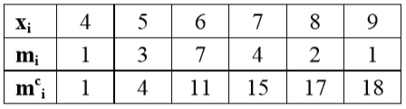

Рисунок 1.1 – Дискретный вариационный ряд

1. Построив таблицу, у нас появляется возможность задействовать модуль статистического анализа в MS Excel. На изображении ниже представлены основные характеристики дискретного вариационного ряда, полученные средствами того самого MS Excel (рисунок 2.1).

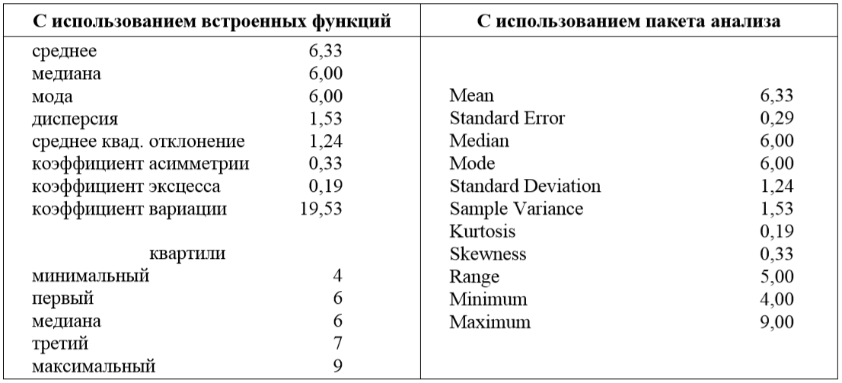

Рисунок 2.1 – Основные характеристики дискретного вариационного ряда

1. Самое интересное теперь - это построение графиков. Вновь потребуется задействовать модуль MS Excel, но уже графический. Хотя MS Excel и уступает пакету “ STATISTICA” по спектру статистических возможностей, но в силу широкой популярности творению Microsoft, нашей задачей будет сравнить построенный графический ряд, чтобы удостовериться в правильности и точности работы статистического модуля в пакете Excel от Microsoft. Ниже представлен построенный ряд графически в виде полигона распределения и кумулятов абсолютных частот (рисунок 3.1 – 3.2).

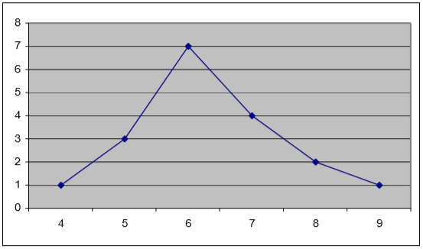

Рисунок 3.1 – Полигон частот

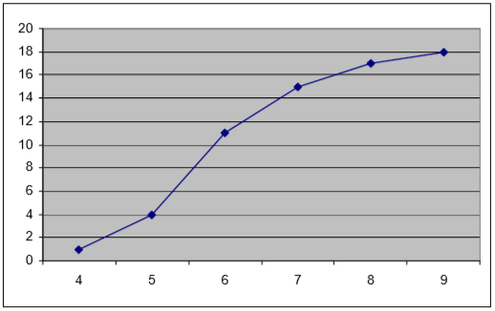

Рисунок 3.2 – Кумулятивная кривая

1. Настал час обратиться к мощнейшему инструментарию статистического анализа пакета “STATISTICA”. Наша задача, как и прежде, - вычисление характеристик дискретного вариационного ряда. Для этого применим, уже знакомый, специальный модуль «Описательные статистики» («Basic Statistics»), но сначала нам потребуется создать новый файл, а в нем таблицу, заполненную данными из условия задачи (рисунок 4.1).

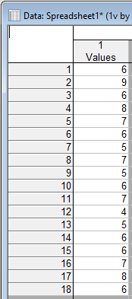

Рисунок 4.1 – Данные, занесенные в таблицу

1. Переходим в модуль «Basic Statistics», выбираем пункт «Descriptive Statistics» и в появившемся окне, во вкладке для продвинутых исследователей «Advanced» задаем следующее наполнение (рисунок 5.1). Также не забываем о добавлении переменных в данный модуль, ибо мы должны предоставить необходимые данные.

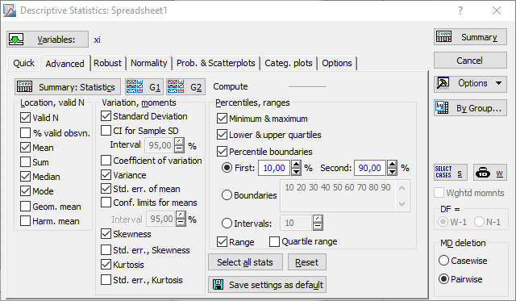

Рисунок 5.1 – Модуль «Описательные статистики», выбор основных характеристик

1. Только после прохождение всех пунктов мы наконец можем получить то, ради чего мы производили все эти операции, - результат. В автоматически сгенерированной программой таблице, мы сможем найти и моду, и медиану, и среднее отклонение, и даже коэффициент эксцесса. (рисунок 6.1 – 6.2). Все это благодаря гибкому и универсальному пакету “STATISTICA”.



Рисунок 6.1 – Результат работы модуля



Рисунок 6.2 – Результат работы модуля

1. Теперь, без особых трудностей, мы можем представить построенный ряд графически в виде полигона распределения и кумулята абсолютных частот средствами той самой “STATISTICA”, буквально в пару кликов.

Для этого переходим во вкладку «Graphs» основного интерфейса программы и выбираем соответствующие графики. Единственное, нам нужно создать новую таблицу и заполнить ее в соответствии с рисунком 1.1. И уже на основе новых данных у нас будет возможность построить графический ряд (рисунок 7.1 – 7.2).

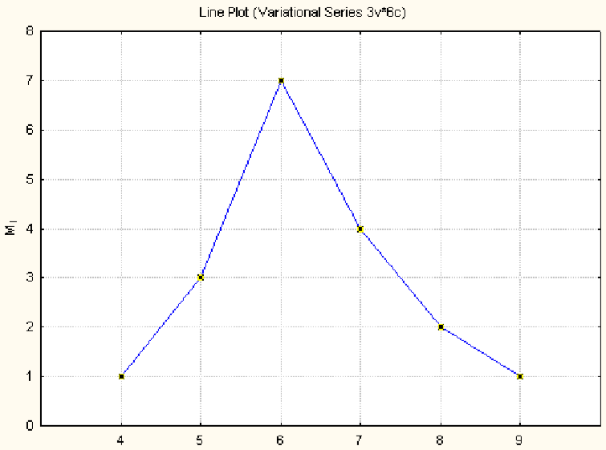

Рисунок 7.1 – Полигон частот

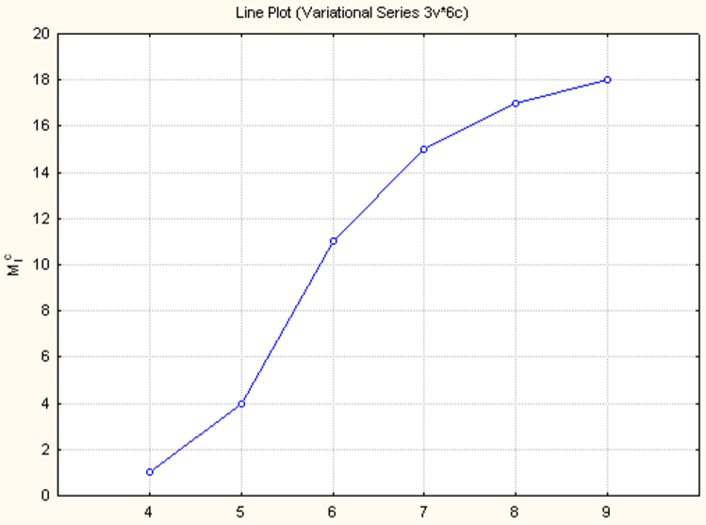

Рисунок 7.2 – Кумулятивная кривая

**О полученных результатах:**

С гордостью можем сообщить, что в результате выполнения лабораторной работы, оба пакета выдали одинаковые результаты. Но пакет “STATISTICA”, как уже упоминалось ранее, является более гибким и универсальным, по сравнению с MS Excel, так как позволяет исследователю гораздо быстрее получить необходимую информацию с наименьшими затратами времени.

**Висновок:** В результаті виконаної лабораторної роботи було побудовано дискретний варіаційний ряд і на його основі знайдені основні характеристики в пакетах MS Excel и “STATISTICA”. Це дало змогу порівняти не тільки точність порахованих характеристик, а і якість побудованого графічного ряду.